Canción folclórica de Bélgica “Komt, vrienden, in het ronde“
„Venid, amigos, alrededor“
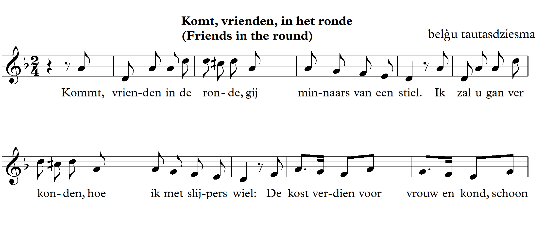
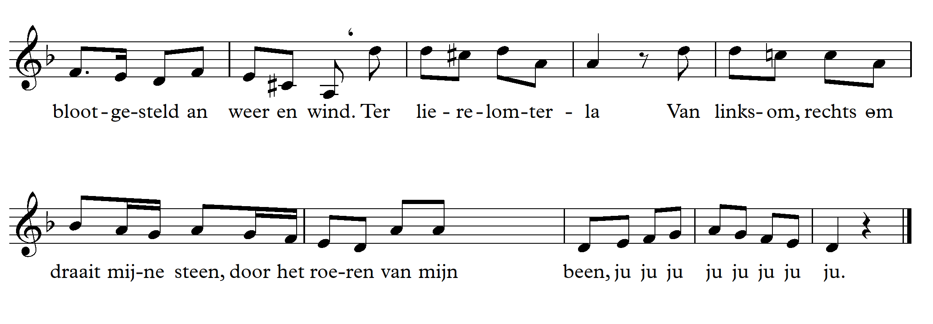
- Tocar este ritmo.
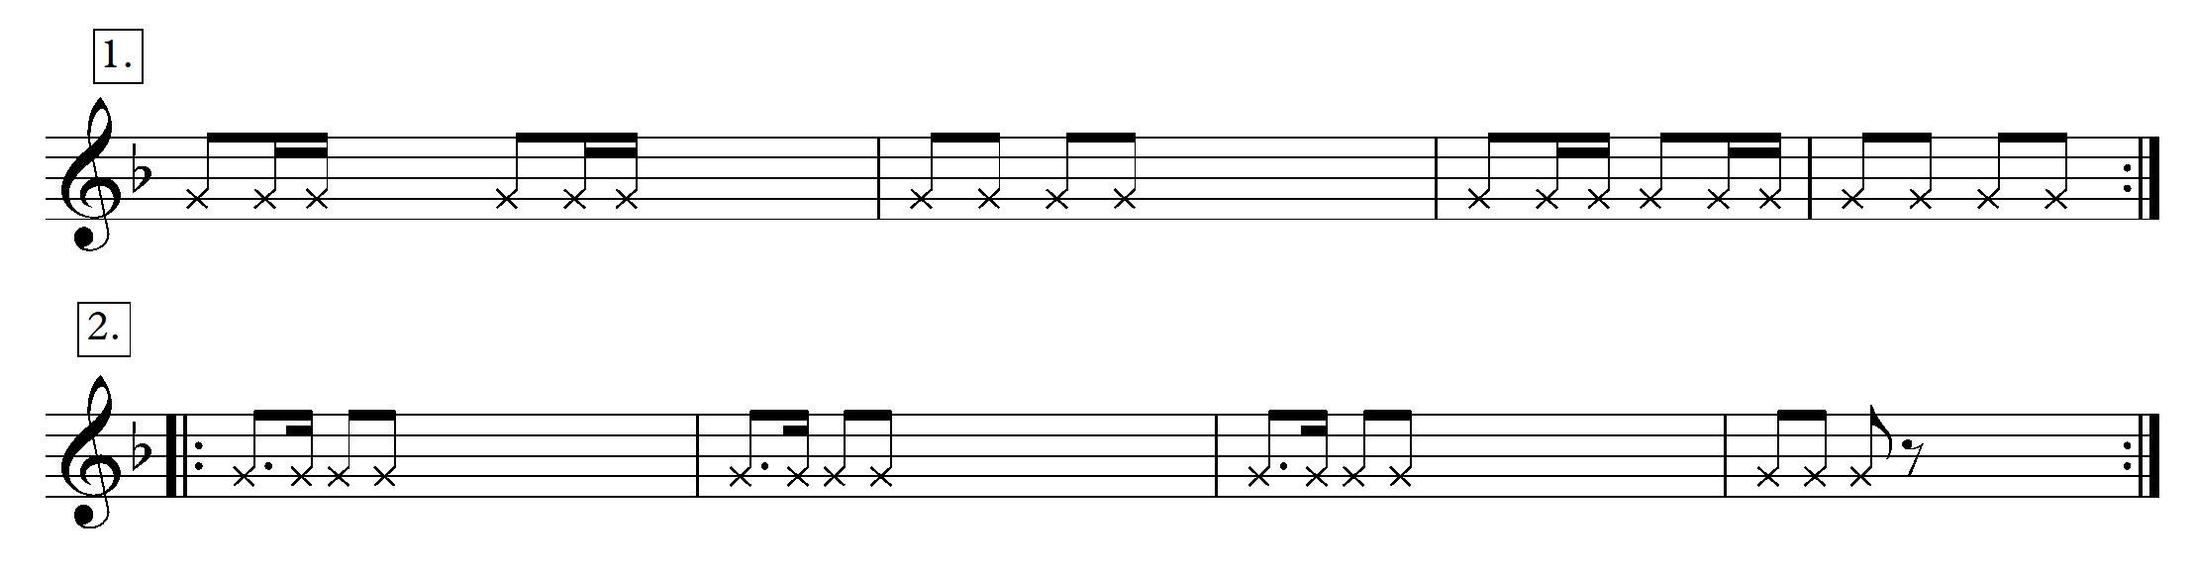

- Cantar la canción con solfeo de notas.
Ejemplo de una lección de teoría:
https://youtu.be/up53LlPe6o4
- Escuchar la canción.
https://www.youtube.com/watch?v=bn4P5GLqnnI
https://www.youtube.com/watch?v=g7eYqacZGMU
https://www.youtube.com/watch?v=TnSE4939mx8
- ¿Cuál es el carácter de la canción?
- ¿Sobre qué podría tratar la canción?
- ¿Cuál es el tempo?
- ¿Cómo es la tonalidad (triste, alegre…)?
- ¿Cuál es el ámbito de la melodía? ¿Qué sugiere el ámbito de la melodía acerca de la época en la que fue compuesta?
- Al principio, hay saltos en la melodía. ¿Cuáles son los intervalos que componen la melodía de esta canción?
- Cantar las notas de los acordes de I y V grado en Re menor.
- Cantar la escala de Re menor natural y Re menor armónica.
- Cantar la escala de Re menor con el ritmo dado.
- Compases 9, 10 y 11 – continuar la secuencia.
- Compás 16 – en una secuencia.
- Últimos dos compases – cantar a una y dos voces.
- Anacrusa – cantar la anacrusa de cada compás (el ultimo tiempo de cada compás y el primero del siguiente).
- Cantar solamente las notas de la melodía que contienen el ritmo del grupo 1. La segunda vez, cantar las 8vas notas de la melodía y marcar el ritmo del resto de sonidos.
- Dos grupos (grupo 1 cantar los ritmos de arriba de la canción y el grupo 2 los de abajo).
Ejemplo de una lección de teoría:https://youtu.be/7rEf7sSWIic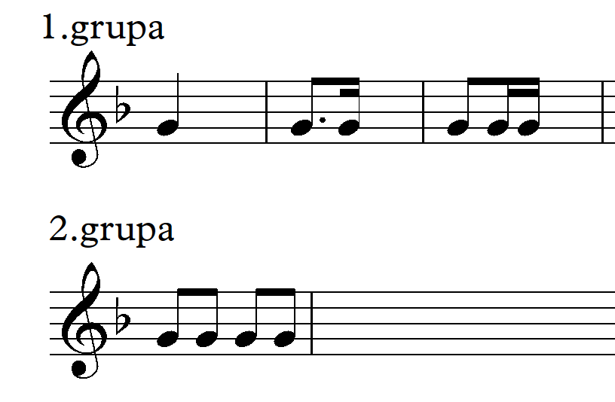

Lección 2
1. Cantar la canción a una voz.
2. Cantar con acompañamiento rítmico.
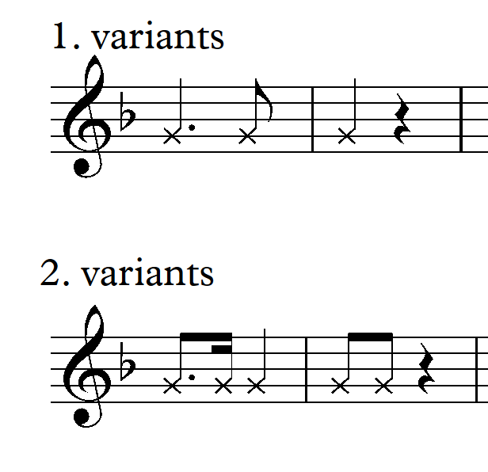
3. Tocar el ritmo de la variante 1 con los pies.
4. Cantar a dos voces (los últimos 3 compases – a tres voces, la voz central mantiene el Re).
Ejemplo de una lección de teoría:
https://youtu.be/5DRny8Rxr7A
https://youtube.com/shorts/Wkv9pvKjlsE

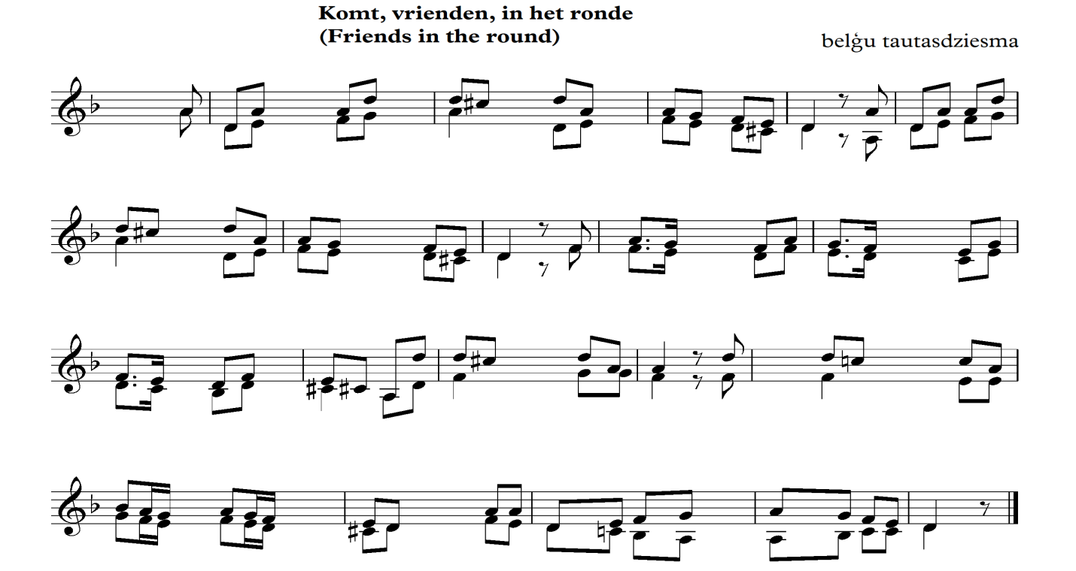5. Añadir un acompañamiento.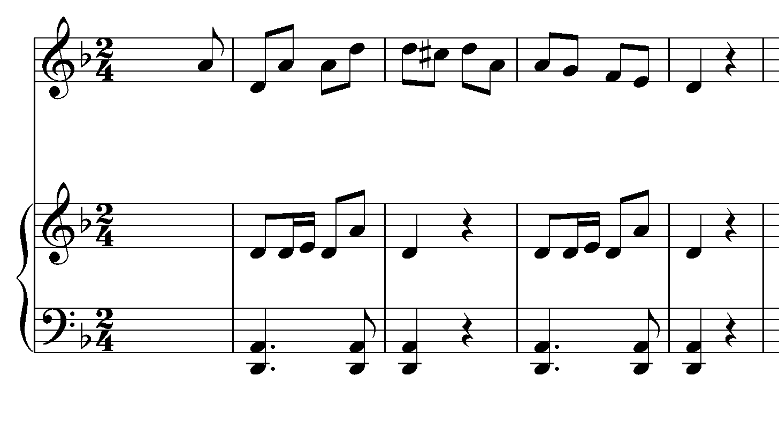
6. Cantar la canción a dos voces – añadir un ritmo y un acompañamiento al piano. ¡Buena suerte!
Traducción y contexto de la canción.
VENID, AMIGOS, ALREDEDOR
La canción trata sobre un artesano que pasaba por las puertas de las casas con un carro para afilar los cuchillos y tijeras y explica por qué su profesión es la mejor. Este texto sobre el afilador fue grabado en 1895 por Jan Bols en Lubbeek, Flandes. Dos años después fue incluída en la colección Cien canciones antiguas flamencas.

1. Venid, amigos, alrededor, amantes de las manualidades.
Os voy a contar cómo paso por la rueda de la amoladora.
Ganándome la vida para mi mujer e hijo
Expuesto siempre al clima y al viento
(Estribillo)
Terlierelomterla!
A contrareloj gira mi piedra
Moviendo mi pierna.
Jujujujujujujujuju!
2. El herrero trabaja duro, siempre expuesto al fuego
No se atreve a distraerse
Con un jarra de Buena cerveza
Mientras yo descanso
A veces con el bolsillo vacío.
(Estribillo)
3. El zapatero que se sienta torcido en su sitio
Comería queso en pan duro
Pero cuando yo lo necesito
Muelo hasta que cae la noche
Y así nunca sufriré pobreza
(Estribillo)

